Keepsakes Cafe

Adunay 4 ka sangay nga adunay kini nga 4 isip panghunahuna:
Maa (0968) 386 9235
MTS (0999) 683 1874
Jacinto (0929) 453 8053
Mayon (0920) 442 5295

Gihulagway isip usa ka restawran base sa kategorya sa facebook page

Ang presyo giisip nga tunga-tunga

Espesyalidad
Pagkaon sa lugar · Pagkuha sa tindahan

Messenger
Keepsakes Cafe

Sa kini nga cafe isip vibe:

Beefit

Ang kasaligan nga fitness hub sa Bio Davao sukad 2000, dedikado sa kusog, kahimsog, ug komunidad.

Kategorya Gym/sentro sa pisikal nga kahimsog

Presyo range moderate

Aduna ka’y Canva website

4 ka sangay nga nahimutang @
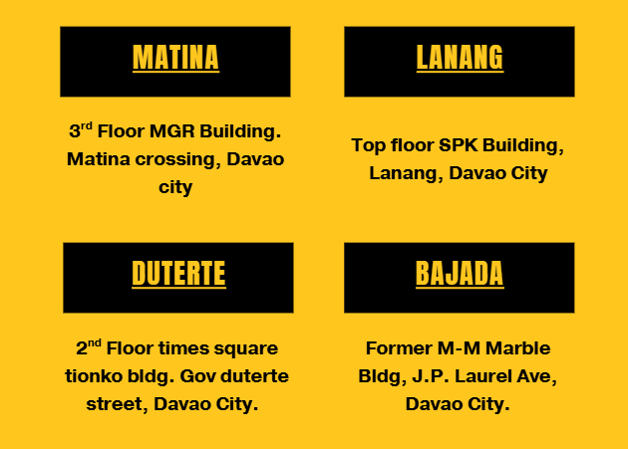

Ambiente sa gym:

Pound For Pound Fitness Davao

Kategorya Gym/Sentro sa pisikal nga kahimsog

gihunahuna nga barato

Walay website.

Sa kini nga vibe:

